入会キャンペーン実施中！
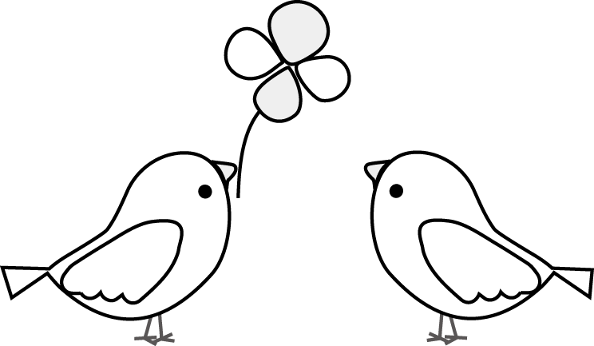
紹介用紙
新規入会で30歳以下(※)の方を対象に入会金及び初年度年会費無料の入会キャンペーンを実施中！ (※2026年度中に31歳になる人はキャンペーン対象外となります)
また、会員様のご紹介でご入会の場合は、入会者と紹介者に本会オリジナル『きいちゃんボールペン』を進呈いたします！（こちらは全員対象です）
みなさま、ぜひお知り合いの社会福祉士の方をご紹介ください。

■ご紹介者■
会員氏名 |  | 会員番号
住所 | （〒 ― ）
電話番号
メール  アドレス | ＠

□新規ご入会者□ 入会案内資料をお送りします
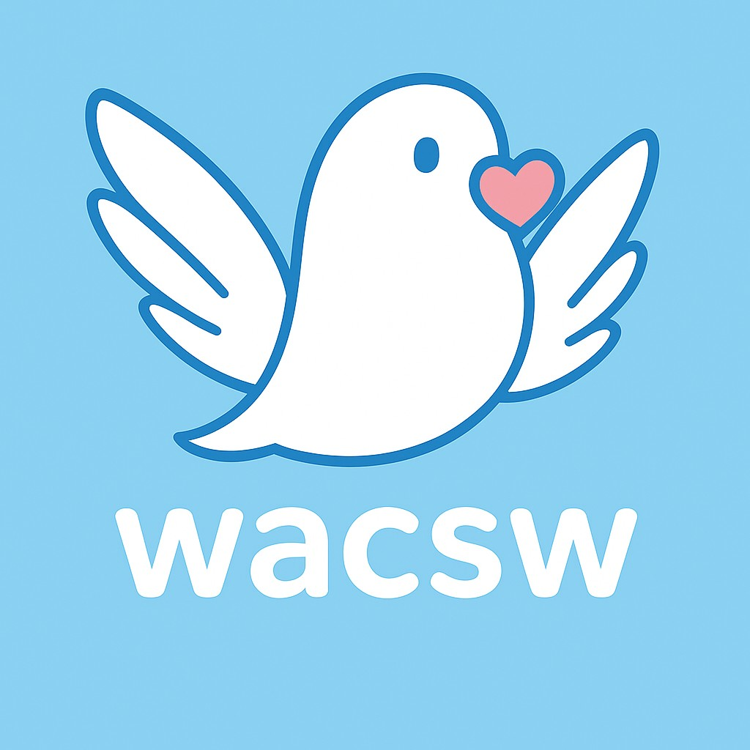
【お問い合わせ・送付先】
一般社団法人 和歌山県社会福祉士会
〒640-8319 和歌山市手平２丁目１－２
県民交流プラザ和歌山ビッグ愛６階
TEL／FAX 073-499-4529
E-mail info@wacsw.com

（ふりがな）  氏名 | （ ）
住所 | （〒 ― ）
電話番号
メール  アドレス | ＠

